Муниципальное бюджетное учреждение
«Центр развития образования города Чайковский»

Муниципальное автономное общеобразовательное учреждение
«Гимназия имени Алексея Кирьянова»

Направление: ФГОС начального общего образования (организация внеурочной деятельности)

Образовательное событие «Юный мастер»
(методическая разработка)

Авторы: учителя начальных классов МАОУ «Гимназия»:
Мущинкина М.Г., высшая квалиф. Категория
Засухина С.С., высшая квалиф. категория.
Таначева А.А., высшая квалиф. категория
Служебный телефон: 3-39-35

г. Чайковский, 2026
Проверка на антиплагиат
Количество символов – 21036, количество слов – 2498.
Оригинальность – 94%
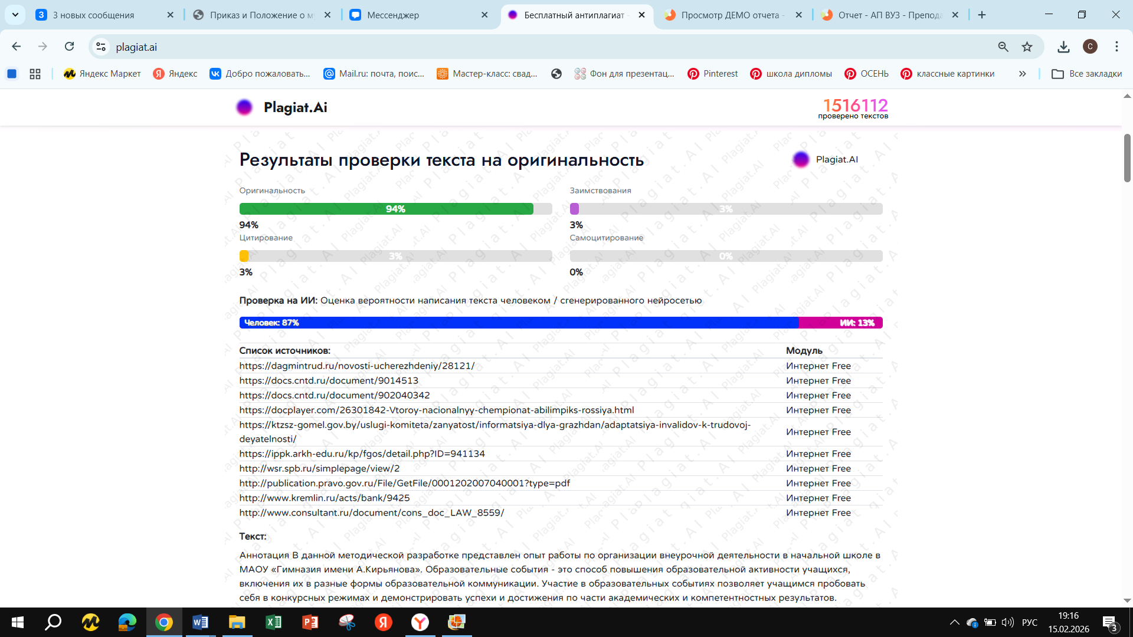
Аннотация

В данной методической разработке представлен опыт работы по организации внеурочной деятельности в начальной школе в МАОУ «Гимназия имени А.Кирьянова».
Образовательные события - это способ повышения образовательной активности учащихся, включения их в разные формы образовательной коммуникации. Участие в образовательных событиях позволяет учащимся пробовать себя в конкурсных режимах и демонстрировать успехи и достижения по части академических и компетентностных результатов.
Разработанные материалы рекомендуем для учащихся 1-2 классов. Форма проведения – образовательное событие, которое можно проводить в классе, либо между классами. Методическая разработка предназначена для педагогов начальных классов и призвана оказать помощь в работе над формированием профориентационных проб. Ранняя профориентация — это работа по профессиональному самоопределению обучающихся уже в начальной школе, направленная на создание у детей конкретно-наглядных представлений о мире профессий. Образовательное событие «Юный мастер» простроено на основе системно - деятельностного подхода, что соответствует современным требованиям ФГОС.
Данный материал может быть использован для организации внеурочной деятельности по основным предметам начального курса обучения, проведения кружковых занятий, классных часов, проектов.

Содержание
Введение…………………………………………………………………….….5
Основная часть……………………………………………………………..…..9
Заключение………………………………………………………………….…13
Список литературы……………………………………………………………14
Приложение 1 Инструкция для учителей………………………………...…15
Приложение 2 Техническое описание компетенции (профессии)….……..16
Приложение 3 Необходимое оборудование…………..………….…………38
Приложение 4 Критерии оценивания ……………………………………….40
Приложение 5 Рефлексивный лист…………………………………….…….41
Приложение 6 Анализ рефлексивных листов………………………………42
Приложение 7 Ссылка ВК……………………………………………..……..43

Введение

«Все профессии нужны- все профессии важны»

В начальных классах МАОУ Гимназия успешно реализуется программа внеурочной деятельности «Я в мире профессии». В 2024-2025учебном году нами было разработано и апробировано образовательное событие «Юный мастер», как итоговое мероприятие знакомства с миром профессий. Данное событие является подготовительным этапом к муниципальному и краевому Чемпионату «Юный мастер».
Актуальность использования образовательного события основывается на интересе и потребностях учащихся. Оно обеспечивает расширение предметного содержания; возникает гарантия в получении новых знаний, не предусмотренных программой; это прекрасный способ мотивации на учебную деятельность для развития познавательного интереса; на создание условий для самореализации учащихся; развитие организаторских способностей через привлечение учащихся к различным формам деятельности. Профориентация в школе — это система, включающая профинформирование, профвоспитание, направленная на выбор будущей профессии.
По мнению Антоновой Марины Владимировны кандидата экономических наук, ректора, профессора кафедры педагогики дошкольного и начального образования, Мордовского государственного педагогического университета им. М.Е. Евсевьева: «Младший школьный возраст – это важный, пропедевтический этап для подготовки обучающихся к выбору будущей профессии, и правильно поставленная профориентационная работа в начальных классах должна стать основой для дальнейшего развития профессионального самосознания».
Образовательное событие – особая образовательная среда, которую характеризует:
- массовость;
- деятельностный режим;
- образовательная деятельность;
- образовательный результат, творческий продукт.
Цель образовательного события: выявление и развитие у обучающихся школы интеллектуальных и творческих способностей, элементарных профессиональных навыков, создание благоприятных условий для развития познавательного интереса к профессиям.
Задачи:
- разрушить границы предметов, погрузить детей в ситуацию необходимости проявления определенных качеств, умений, выработки нестандартных решений;
- формировать способность занимать рефлексивную позицию по отношению, как к собственным, так и чужим представлениям;
- совершенствовать навыки самостоятельной работы в приближённых к профессиональным условиям видах деятельности; развивать критическое мышление и повышать ответственность обучающихся за выполняемую работу;
- развивать навыки командной работы при сохранении понимания личной ответственности за конечный результат.
- создать возможность показать уровень сформированных представлений о разных профессиях;
- развивать у детей навыки практического решения задач в конкретных профессиональных ситуациях;
- стимулировать развитие познавательных, коммуникативных, творческих способностей детей в ходе ознакомления с профессиями. ;
- повысить уровень педагогической компетенции педагогов МАОУ «Гимназия» по реализации задач формирования представлений о профессиях у обучающихся 1-2 классов;
- воспитывать уважительное отношение к людям, занимающимся физическим трудом, а также ко всем профессиям;
- формировать понимание важности труда для человека;
- знакомить с разнообразием современных видов деятельности;
- приучать выполнять свою работу качественно;
- мотивировать к учёбе и труду посредством применения познавательных и профориентационных методик.
В результате участия в образовательных событиях формируются следующие компетенции:
- ценностно-смысловые;
- учебно-познавательные;
- социокультурные;
- коммуникативные;
- информационные;
- культуроведческие;
Новизна содержания материалов заключается в том, что образовательное событие направлено на раннюю профориентацию обучающихся начальной школы, формирование и развитие 4К компетенций обучающихся, дополняет и расширяет знания, которые школьники уже имеют, и позволяет использовать полученные знания на практике. За основу была взята структура муниципального мероприятия Чемпионат «Юный мастер».
Педагогическая целесообразность этого процесса состоит в том, что он реализует потребность детей в нестандартной форме повысить свой общий уровень эрудиции, позволяет продемонстрировать умения и знания, не находящие признания в школьной деятельности ребенка и позволяет в полной мере реализовать его метапредметные умения.
В результате участия в образовательном событии обучающиеся получают возможность для формирования личностных, регулятивных, познавательных и коммуникативных универсальных учебных действий.
В сфере личностных универсальных учебных действий:
- формируются внутренняя позиция учащегося, адекватная мотивация к учебной и внеурочной деятельности;
- осознание себя как индивидуальности и одновременно как члена общества с ориентацией на проявление доброго отношения к людям, уважения к их труду, на участие в совместных делах, на помощь людям, в том числе сверстникам;
- стремление к саморазвитию, желание открывать новое знание, новые способы действия, готовность преодолевать учебные затруднения и адекватно оценивать свои успехи и неудачи, умение сотрудничать;
- стремление к соблюдению морально-этических норм общения с людьми другой национальности, с нарушениями здоровья.
В сфере регулятивных универсальных учебных действий обучающиеся:
- овладевают способностью принимать и сохранять учебную цель и задачу, планировать её реализацию (в том числе во внутреннем плане), контролировать и оценивать свои действия, вносить соответствующие коррективы в их выполнение;
- организовывать свою деятельность, готовить рабочее место для выполнения разных видов работ;
- принимать (ставить) учебно-познавательную задачу и сохранять её до конца учебных действий;
- планировать (в сотрудничестве с учителем, с одноклассниками или самостоятельно) свои действия в соответствии с решаемыми учебно-познавательными, учебно-практическими, экспериментальными задачами;
- действовать согласно составленному плану, а также по инструкциям учителя;
- контролировать выполнение действий, вносить необходимые коррективы (свои и учителя);
- проявлять инициативу в постановке новых задач, предлагать собственные способы решения;
- оценивать своё знание и незнание, умение и неумение, продвижение в овладении тем или иным знанием и умением по профессии;
- адекватно оценивать результаты учебной деятельности, осознавать причины неуспеха и обдумывать план восполнения пробелов в знаниях и умениях.
В сфере познавательных универсальных учебных действий:
- обучающиеся научатся воспринимать и анализировать тексты, использовать знаково-символические средства, в том числе овладеют действием моделирования, а также широким спектром логических действий и операций;
- осознавать учебно-познавательную, учебно-практическую, экспериментальную задачи;
- осуществлять поиск информации, необходимой для решения учебных задач, собственных наблюдений объектов природы и культуры, личного опыта общения с людьми;
- понимать информацию, представленную в вербальной форме, изобразительной, схематической, модельной и др., определять основную и второстепенную информацию;
- применять для решения задач (под руководством учителя) логические действия анализа, сравнения, обобщения, классификации, установления причинно-следственных связей, построения рассуждений и выводов;
- наблюдать и сопоставлять, выявлять взаимосвязи и зависимости, отражать полученную при наблюдении информацию в виде рисунка;
- дополнять готовые информационные объекты (маршрут, карта), создавать собственные.
В сфере коммуникативных универсальных учебных действий:
- обучающиеся приобретут умения учитывать позицию собеседника (партнёра), организовывать и осуществлять сотрудничество и кооперацию с учителем и сверстниками;
- осознанно и произвольно строить речевое высказывание в устной и письменной форме;
- аргументировано отвечать на вопросы, обосновывать свою точку зрения, строить понятные высказывания, задавать вопросы, адекватно использовать речевые средства для решения задач общения;
- вступать в учебное сотрудничество с учителем и одноклассниками, осуществлять совместную деятельность в малых группах, осваивая различные способы взаимной помощи по общению;
- допускать возможность существования у детей различных точек зрения, проявлять терпимость по отношению к высказываниям других, проявлять доброжелательное отношение;
- участвовать в проектной деятельности, создавать творческие работы по профессии (блюдо, карта, электрическая схема, причёска, видеоанонс).
Таким образом, в результате участия в образовательном событии о профессиях у обучающихся будут формироваться и развиваться необходимые универсальные учебные действия и специальные учебные умения, что заложит основу успешной учебной деятельности. А также образовательное событие – это прекрасный способ, интересно организовать школьную жизнь.

.

Основная часть
Форма проведения: образовательное событие
Оформление кабинетов: зависит от компетенции (профессии).
Оборудование: мультимедийное оборудование, кейсы с заданиями (материалы по профессиям); для награждения сертификаты и сладкие призы.
Участники: учащиеся 1-2 классов (по 2 человека от класса в каждую компетенцию), 6 учителей-председатели жюри, 12 учащихся 10 класса - жюри, педагог - организатор.
Образовательное событие «Юный мастер» проводилось в три этапа.
1 этап - подготовительный | 2 этап - основной | 3 этап - рефлексия
1. Учителям выдана инструкция, согласно которой разрабатывались задания для компетенций (Приложение 1)  2. Разработка технических заданий компетенций (Приложение 2):  - «Повар»  - «Электрик»  - «Блогер»  - «Парикмахер»  - «Медсестра»  - «Экскурсовод»  - «Программист»  3. Подготовка необходимого оборудования (Приложение 3)  4. Подготовка наградных материалов, приобретение сертификатов. | 1.Общее построение на школьной площадке.  2. Деление детей на группы по компетенциям.  3. Проведение инструктажа по правилам проведения образовательного события.  4. Выполнение заданий, проверка и оценивание согласно критериям (Приложение 4)  5. Подведение итогов. Награждение.  6. Заполнение рефлексивных листов (Приложение 5). | 1. Анализ рефлексивных листов (Приложение 6).  2.Круглый стол. Обсуждение результатов проведения образовательного события.  3. Написание и публикация поста в сообществе ВК гимназии (Приложение 7)

Ход образовательного события

1. Вводная часть (на улице (при хорошей погоде) или в своих кабинетах, классные руководители), Сферум.
Вводная речь организатора.
Ещё в древности люди поняли, что одному человеку трудно жить в этом мире, ему не справится со всеми трудностями и опасностями. Поэтому уже тогда появился разнообразный мир профессий. Профессия – это вид труда, который требует от человека определённой подготовки, знаний и умений. Сегодня мы с вами отправимся в удивительный мир профессий. Сейчас вы ещё маленькие, чтобы задумываться о своей будущей профессии. За вас сейчас всё решаю и думают родители. Они работают, чтобы вы смогли учиться и получать нания, которые в будущем пригодятся при выборе вашей профессии. Выбор профессии сложный и ответственный шаг в жизни каждого человека. От продуманного выбора профессии во многом зависит будущая судьба. Правильно выбрать профессию – значит найти своё место в жизни! Недаром великий педагог К.И. Ушинский сказал: «Если вы удачно выберите труд и вложите в него всю свою душу, то счастье само вас отыщет». Хотелось бы, чтобы каждый из вас пришёл к выводу, что: «все профессии важны, все профессии нужны».
2. Деление детей на группы по компетенциям (по желанию детей). Распределение ролей внутри каждой компетенции.
3. Инструктаж по правилам проведения образовательного события. Правила поведения при работе в группе.
4. Выполнение заданий. Конкурсные задания выполняются по модулям. Каждый модуль оценивается отдельно. Конкурс включает в себя выполнение заданий, связанных с осведомленностью участника о профессии.
В ходе образовательного события выполняются задания трех модулей:
Модуль 1 (образовательный) «Что я знаю о профессии, включающий задания из области первоначальных представлений о профессии; выбор инструментария.
Цель: демонстрация участником элементарных представлений о компетенции (профессий) посредством выполнения 3-х дидактических заданий познавательной направленности.
Лимит времени на выполнение задания: 15 мин.
Алгоритм выполнения задания:
- Выслушать задание;
- Рассмотреть материалы к заданию;
- Выполнить задание в установленный лимит времени;
- Сдать готовое задание;
- Привести в порядок рабочее место.
Ожидаемый результат: демонстрация элементарных представлений о компетенции (профессий) в процессе выполнения 3-х дидактических заданий познавательной направленности.
Задание 1. «Найди представителя профессии»
Цель: демонстрация участниками представлений о специфике деятельности профессии.
Лимит времени на выполнение задания: 5 мин.
Алгоритм выполнения задания:
- получить от жюри задание с номером «1», разложить на столе материал, подписать дидактическую карточку, на которой размещены 5 картинок с изображением представителей разных профессий;
- выслушать задание;
- рассмотреть изображения на дидактической карточке;
- найти среди представленных картинок ту, на которой изображен представитель профессии;
- поставить метку под выбранной картинкой;
- привести в порядок рабочее место;
- сообщить экспертам о завершении выполнения задания (поднять руку), сдать жюри дидактическую карточку с выполненным заданием;
Ожидаемый результат: участники продемонстрируют первоначальные представления о специфике деятельности представителя профессии посредством выбора соответствующей картинки.
Задание 2. «Что необходимо представителю профессии?»
Цель: демонстрация элементарных представлений о предметах и оборудовании, соответствующих компетенции (профессии).
Лимит времени на выполнение задания: 5 мин.
Алгоритм выполнения задания:
- получить от жюри задание с номером «2», разложить на столе материал, подписать дидактическую карточку, на которой размещены 7-9 картинок;
- выслушать задание;
- рассмотреть изображения на дидактической карточке;
- соотнести название предмета с его изображением;
- сообщить экспертам о завершении выполнения задания (поднять руку), сдать жюри дидактическую карточку с выполненным заданием;
- привести в порядок рабочее место.
Ожидаемый результат: участники продемонстрируют первоначальные представления об оборудовании, используемом в работе данной профессии.
Задание 3. «Алгоритм»
Цель: демонстрация участниками знаний о последовательности действий, выполняемых представителем данной профессии.
Лимит времени на выполнение задания: 5 мин.
Алгоритм выполнения задания:
- получить от жюри задание с номером «2», разложить на столе материал, подписать дидактическую карточку, где записаны действия представителя данной профессии, которые надо расположить в правильном порядке;
- выслушать задание;
- прочитать действия на дидактической карточке;
- определить их последовательность;
- сообщить экспертам о завершении выполнения задания (поднять руку), сдать жюри дидактическую карточку с выполненным заданием;
- привести в порядок рабочее место.
Ожидаемый результат: участники продемонстрируют знания о последовательности действий, выполняемых представителем данной профессии.
Модуль 2 (практико-ориентированный) включающий задания по демонстрации первоначальных умений в области профессии, изготовление продукта.
Цель: демонстрация умений изготавливать продукт и самостоятельного выбора материалов из предоставленных.
Лимит времени на выполнение задания: 35 минут (5 минут-инструктаж + 30 минут - практическая часть).
Алгоритм выполнения задания:
- выслушать задание;
- ознакомиться с технологической картой задания;
- ознакомиться с предложенными материалами;
- выбрать материалы, в соответствии с заданием;
- изготовить продукт из выбранного материала;
-продумать презентацию продукта;
- привести в порядок рабочее место;
- сообщить экспертам о завершении выполнения задания (поднять руку).
Ожидаемый результат: участники продемонстрируют умение изготовить продукт и самостоятельного выбора материалов из предоставленных.
Модуль 3 (социально-коммуникативный) взаимодействие с экспертами, демонстрация первоначальных умений в области профессии, представление своего продукта. (презентация - по 5 минут)

Цель: демонстрация умений в публичной презентации продукта.
Лимит времени на представление задания: 5 мин.
Алгоритм выполнения задания:
- поприветствовать;
- представиться;
- презентовать продукт;
- организовать диалог с жюри и другими участниками;
- объявить о завершении выполнения задания.
Ожидаемый результат: дети приветствуют жюри и других участников, представляют себя, показывают, называют, демонстрируют и рассказывают о продукте, используя речевые формы для привлечения внимания, отвечают на вопросы, сообщают о завершении выступления.
5. Подведение итогов и награждение победителей.
6. Заполнение рефлексивных листов. Каждый учитель в своём классе раздаёт детям рефлексивные листы. Участники события заполняют их и сдают учителю.
Учитель благодарит их за работу.

Заключение
Данная методическая разработка была посвящена образовательному событию «Юный мастер». Идея организации данного образовательного события возникла в связи с потребностью введения ранней профориентации. В крае и в городе есть опыт проведения подобных мероприятий, но охват детей ограничен. В нашем мероприятии было охвачено 100% учащихся 1-2 классов.
Материалы были апробированы на учащихся 1-2 классов МАОУ «Гимназия имени А. Кирьянова» в 2024-2025 учебном году, которые соответствуют возрастным особенностям младших школьников и современным требованиям ФГОС.
В результате были сделаны следующие выводы:
Учитель активизировал деятельность каждого учащегося, создал ситуации для их творческой активности, повысил мотивацию к обучению, выявили знатоков профессий.
Дети приобрели навыки публичного выступления, презентации продукта, позитивного общения, свободного высказывания и отстаивания своей точки зрения, научились слушать собеседника, концентрировать внимание на поставленной задаче, эффективно взаимодействовать друг с другом для выработки общего решения, знают условия и соблюдают правила события, расширили свои предметные и метапредметные знания, представления о различных профессиях.
Следует отметить, что при такой форме работы наряду с преимуществами имеются определенные трудности. Они обусловлены следующими факторами:
- нехваткой времени при выполнении заданий детьми;
- непривычностью этой формы работы;
- сложности в соблюдении правил работы в паре;
- трудностью вовлечения слабых учащихся в активную деятельность.
Некоторые элементы профессиональной деятельности ещё трудно понять, но в каждой профессии есть область, которую можно представить на основе наглядных образов, конкретных ситуаций из жизни, историй, интересных случаев.
Никто не утверждает, что образовательное событие поможет решению всех проблем в обучении, но это эффективное средство от однообразия, скуки, оно способствует развитию учащегося, осознанию себя как члена группы, расширению кругозора.

Список использованной литературы:
  - Федеральный государственный образовательный стандарт начального общего образования (ФГОС НОО) утверждён приказом Министерства просвещения России от 31.05.2021 №286.
  - Алёнкина О.А. Классные часы по профориентации школьников: учеб.–метод. пособие / Под ред. Т. В. Черниковой. – М.: Планета, 2022.
  - https://kopilkaurokov.ru/nachalniyeKlassi/prochee/nauchnaia_stat_ia_orghanizatsiia_ranniei_proforiientatsii_chietvieroklassnikov_v?ysclid=mlkw8l6w9n594171798 Научная статья: Организация ранней профориентации четвероклассников в ходе участия в тематических олимпиадах.
  - http://www.publishing-vak.ru/file/archive-pedagogy-2021-2/2c-antonova.pdf Антонова М.В. «Технологии формирования выбора профессии младшими школьниками»

Приложение 1
Инструкция для учителей:
- До 21.05.25г. Подготовить и разместить задания: Инбокс - папка «ШМО уч.нач.кл.» - папка «2024-2025» - Чемпионат «Юный мастер» - Задания
- 22.05.25г. Необходимо анонсировать образовательное событие для учащихся своего класса, рассказать основную идею образовательного события. Распределить учащихся на 11 компетенций по 2 человека, остальные идут на экскурсию в городскую библиотеку на занятия по знакомству с профессиями (ответственные библиотекари Гимназии).
- Проинструктировать участников каждой компетенции.
- До 27.05.25г. Распечатать материалы: материалы для компетенций распечатывает разработчик заданий (6 экземпляров + 1 экземпляр с ответами для председателя жюри), критерии оценивания (3 экземпляра).

Приложение 2
Технические задания компетенций
Профессия «Блогер»
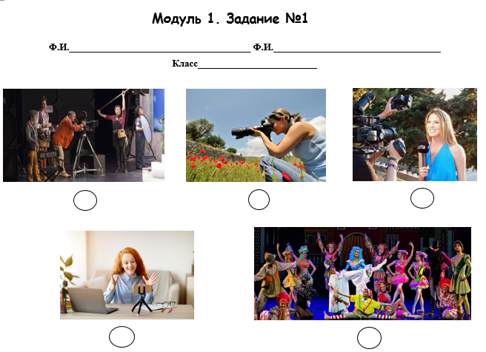
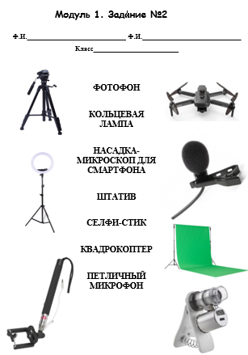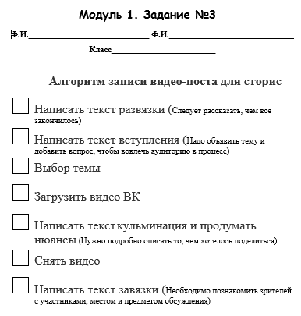

Ответы:
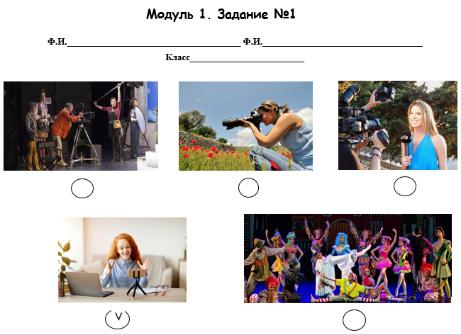
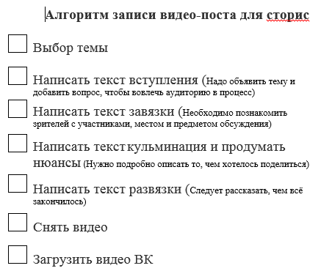
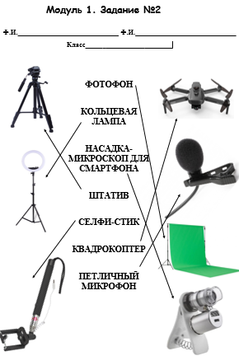
Модуль 2: Практическая часть
Создание видео-поста на тему «Проведение образовательного события «Юный мастер» в Гимназии».
Длительность видео 1 минута.
План:
1. Название мероприятия, дата проведения, место проведения.
2. Содержание мероприятия (цель мероприятия, о чём оно)
3. Своё отношение к мероприятию.
3 модуль: Презентация продукта
Индивидуальная инструкция
1. Чем занимается блогер
2. Знать какие инструменты, программы использует в своей работе блогер
3. Значимость профессии для общества
4. Демонстрация видео-поста

Профессия «Медсестра»
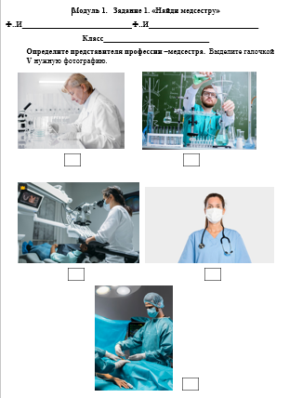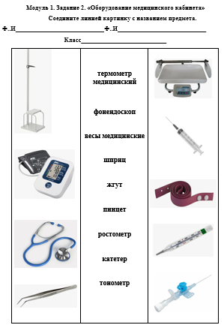
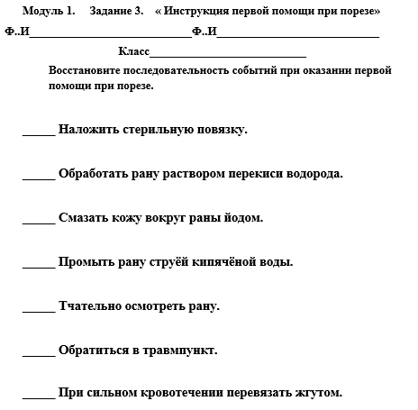
Ответы:
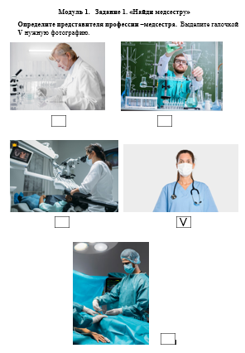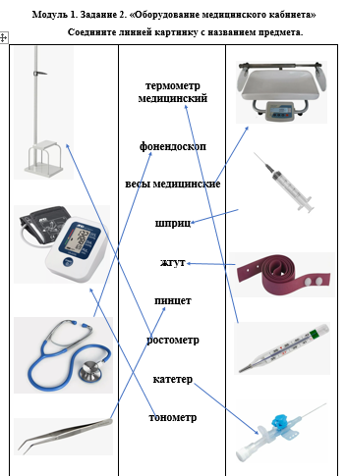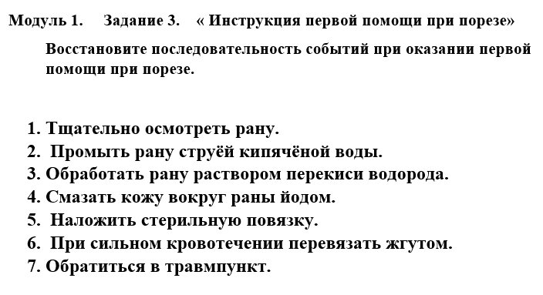
Модуль 2. «Приём пациента в доврачебном кабинете и оказание ему первой необходимой помощи»
Ф.И.____________________________Ф.И.____________________________
Класс___________________________

В доврачебный кабинет обратился пациент с глубоким порезом кисти.
Медицинская сестра в доврачебном кабинете проводит осмотр пациента, собирает информацию о жалобах, анамнезе (сведения об истории болезни) и образе жизни, что поможет врачу-специалисту получить более полное представление о состоянии здоровья пациента.
В доврачебном кабинете, как правило, проводится измерение артериального давления, температуры тела, антропометрия (измерение роста, веса, окружности талии), измерение уровня глюкозы крови, измерение остроты зрения и слуха, а также заполнение необходимой медицинской документации.
В доврачебном кабинете заполняются карты пациента, амбулаторные карты, карты диспансерного наблюдения и другие документы, которые необходимы для ведения истории болезни и оказания медицинской помощи.
Заполните медицинскую карту.
МЕДИЦИНСКАЯ КАРТА
1.Фамилия _______________________________________
2. Имя__________________________
3. Отчество ___________________________
4. Пол муж. /жен.
5.Дата рождения __________________________
6.Адрес места жительства________________________________________
7.Место учёбы___________________________________________
Измерение АД (артериальное давление)

Измерение температуры
Антропометрия Измерение роста и веса позволяет оценить физическое развитие пациента, а также рассчитать индекс массы тела (ИМТ), что важно для выявления избыточного веса или недостатка массы.
Измерение роста (ростометр)
Измерение веса (весы)
Измерение окружности талии (метр)

Модуль 3 «Оказание первой помощи»
Индивидуальная инструкция:
1. Чем занимается медсестра
2. Какие инструменты, оборудование использует в своей работе медсестра
3. Значимость профессии для общества
4. Демонстрация оказания первой помощи

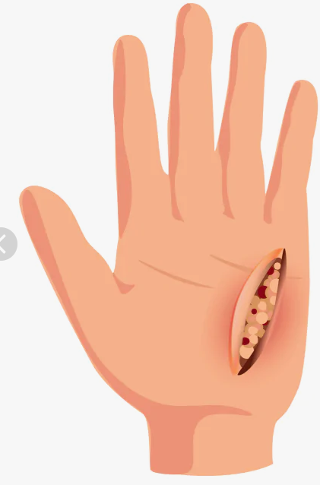 | - Тщательно осмотреть рану.  - Обработать рану раствором перекиси водорода.  - Смазать кожу вокруг раны йодом.  - Наложить стерильную повязку.
Инструкция по перевязыванию кисти
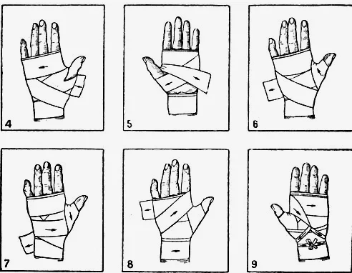

Профессия «Парикмахер»
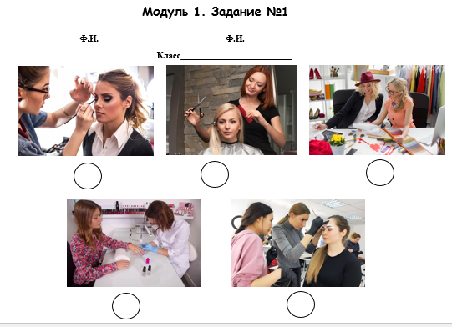
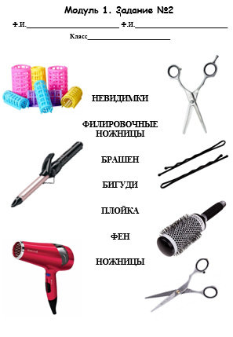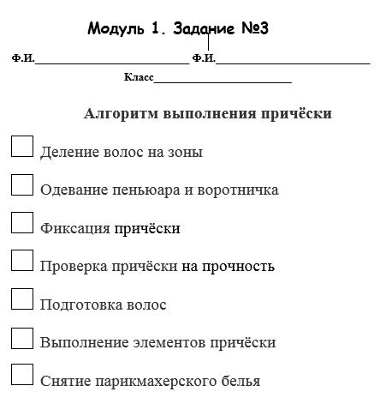
Ответы:
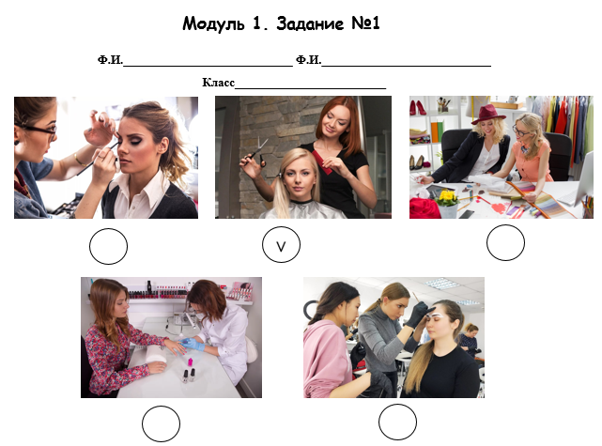
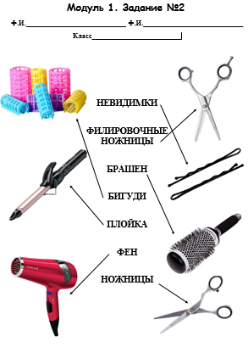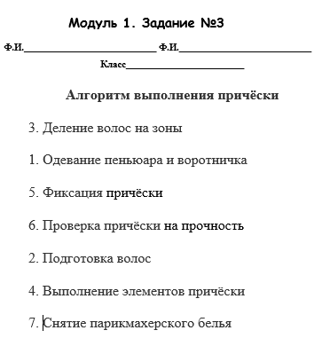
Модуль 2: Практическая часть
Создание праздничной причёски для похода на День рождение.
Модуль 3 «Презентация причёски»
Индивидуальная инструкция:
1. Чем занимается парикмахер
2. Знать какие инструменты, программы использует в своей работе
3. Значимость профессии для общества
4. Презентация причёски

Профессия «Программист»
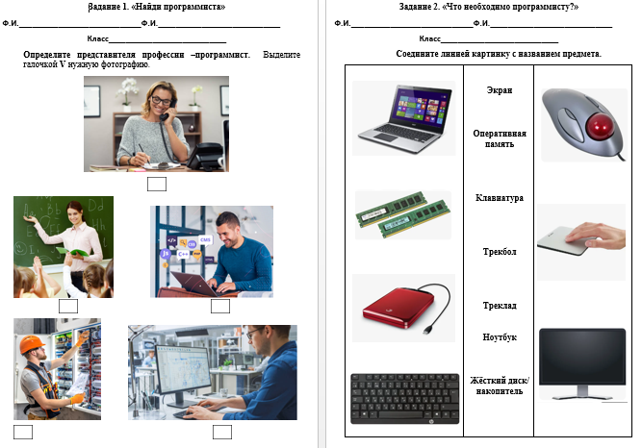
Задание 3. «Инструкция по включению компьютера»
Ф.И.____________________________Ф.И.____________________________
Класс___________________________
Восстановите последовательность событий при включении компьютера.
______ Войдите в систему:
После загрузки, если требуется, войдите в систему, введя имя пользователя и пароль.
______ Нажмите кнопку питания (Power):
Нажмите кнопку питания на системном блоке. Эта кнопка обычно помечена символом питания или буквой "Power".
______Подключите компьютер к сети:
Убедитесь, что сетевой фильтр, стабилизатор напряжения или источник бесперебойного питания, если используется, включены в розетку и имеют индикатор работы.
______ Подождите загрузку:
После нажатия кнопки питания компьютер начнет загрузку. В зависимости от операционной системы и настроек компьютера этот процесс может занять от нескольких секунд до нескольких минут.
______ Включите периферийные устройства:
Включите принтер, сканер или другие устройства, которые будут использоваться.
______ Включите монитор:
Убедитесь, что монитор также включен и работает.
Ответы:
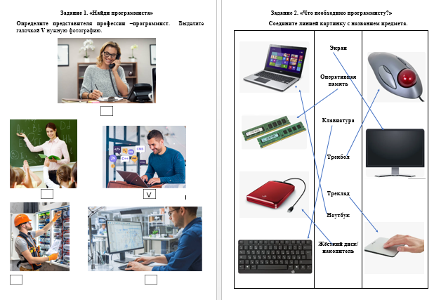
Задание 3. «Инструкция по включению компьютера»
Восстановите последовательность событий при включении компьютера.
1. Подключите компьютер к сети:
Убедитесь, что сетевой фильтр, стабилизатор напряжения или источник бесперебойного питания, если используется, включены в розетку и имеют индикатор работы.
2. Включите монитор:
Убедитесь, что монитор также включен и работает.
3. Включите периферийные устройства:
Включите принтер, сканер или другие устройства, которые будут использоваться.
4. Нажмите кнопку питания (Power):
Нажмите кнопку питания на системном блоке. Эта кнопка обычно помечена символом питания или буквой "Power".
5. Подождите загрузку:
После нажатия кнопки питания компьютер начнет загрузку. В зависимости от операционной системы и настроек компьютера этот процесс может занять от нескольких секунд до нескольких минут.
6. Войдите в систему:
После загрузки, если требуется, войдите в систему, введя имя пользователя и пароль.
Модуль 2. «Кодирование информации»
Ф.И.____________________________Ф.И.____________________________
Класс___________________________
Числовой код - это сообщение, закодированное числами с помощью специальной кодировочной таблицы.
Рассмотрите кодировочную таблицу.
А | Б | В | Г | Д | Е | Ё | Ж | З | И | Й | К | Л | М | Н | О | П
01 | 02 | 03 | 04 | 05 | 06 | 07 | 08 | 09 | 10 | 11 | 12 | 13 | 14 | 15 | 16 | 17
Р | С | Т | У | Ф | Х | Ц | Ч | Ш | Щ | Ъ | Ы | Ь | Э | Ю | Я
18 | 19 | 20 | 21 | 22 | 23 | 24 | 25 | 26 | 27 | 28 | 29 | 30 | 31 | 32 | 33
Раскодируйте текст пользуясь кодировочной таблицей.
Правило кодирования: каждые две цифры этого цифрового текста соответствуют одной букве обычного текста.
Сообщение :
200617061830 2029 211406062630 180626012030 1901142906 150616022925152906 10 20182105152906 090105012510.
2029 - 14161316050624 !
Запишите раскодированное сообщение. ___________________________________________________________________________________________________________________________________________________________________________________________________________
С помощью кодировочной таблицы закодируйте слова.
КОМПЬЮТЕР _______________________________________
ПРОГРАММИСТ _____________________________________
КЛАВИАТУРА _______________________________________
Существуют и другие виды кодирования: Пляшущие человечки, Флажковая азбука, Индейская азбука, азбука Морзе, пиктограммы и др.
Пришло время заняться шифрованием информации. Придумайте программу для данного изображения в виде пиктограмм:

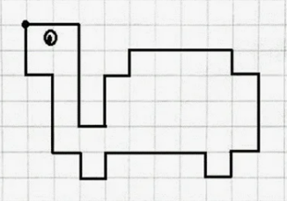

Ответы:
Модуль 2. «Кодирование информации»
Сообщение :
ТЕПЕРЬ ТЫ УМЕЕШЬ РЕШАТЬ САМЫЕ НЕОБЫЧНЫЕ и ТРУДНЫЕ ЗАДАЧИ.
ТЫ-МОЛОДЕЦ!
С помощью кодировочной таблицы закодируйте слова.
КОМПЬЮТЕР - 12 16 14 17 30 32 20 06 18
ПРОГРАММИСТ – 17 18 16 04 18 01 14 14 10 19 20
КЛАВИАТУРА – 12 13 01 03 10 01 20 21 18 01
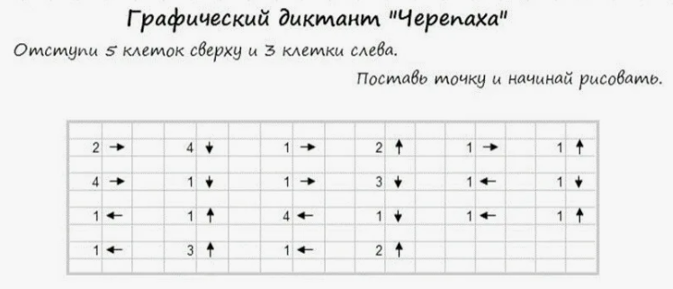
Модуль 3 «Презентация профессии»
Индивидуальная инструкция:
1. Чем занимается программист
2. Знать какие инструменты, программы использует в своей работе
3. Значимость профессии для общества

Профессия «Повар»
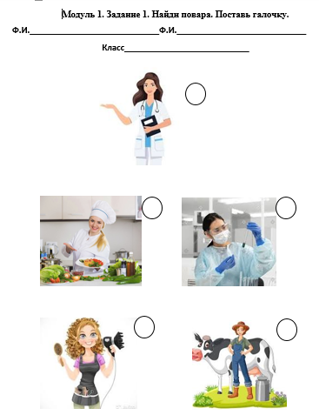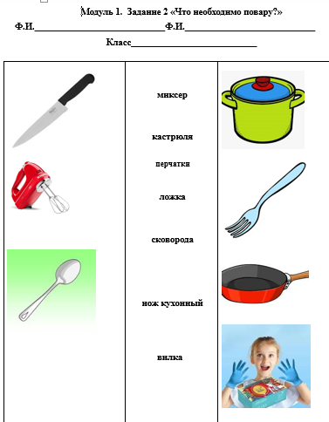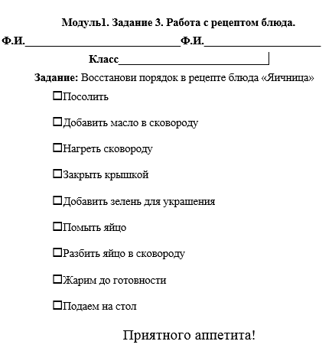

Ответы:
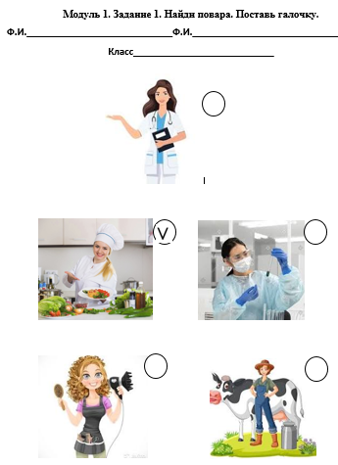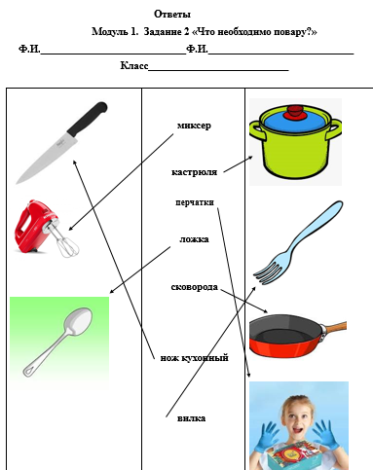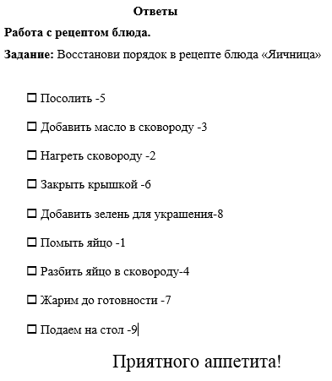
Модуль 2
Приготовление весеннего салата
(прибрать рабочее место, презентовать блюдо по критериям)
Модуль 3 «Презентация блюда»
Индивидуальная инструкция:
1. Чем занимается повар
2. Знать какие инструменты, программы использует в своей работе
3. Значимость профессии для общества
4. Презентация блюда

Профессия «Экскурсовод»
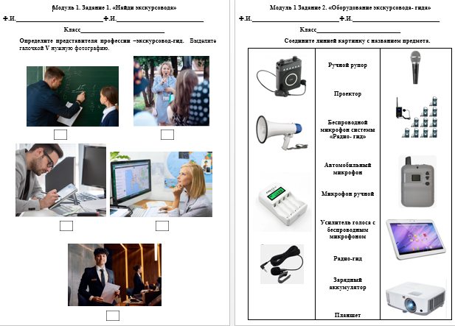
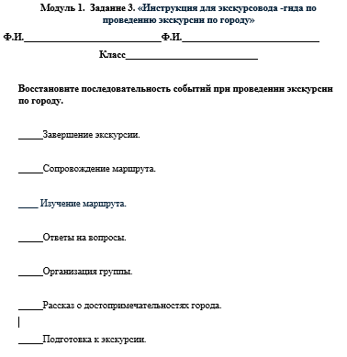
Ответы:
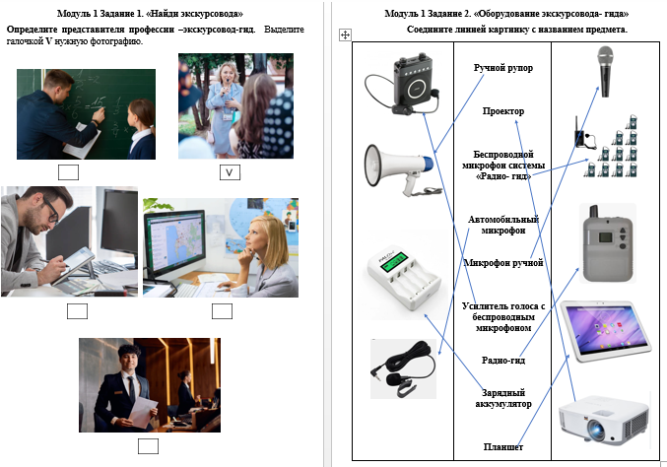
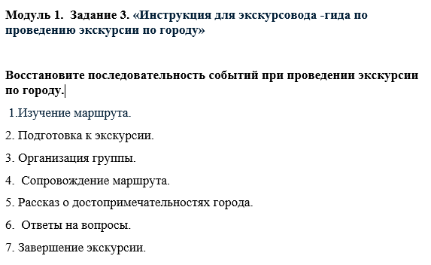
Модуль 2. «Экскурсионный маршрут по улице Ленина»
Вам предстоит разработать «Экскурсионный маршрут по улице Ленина» и представить его.
Форма представления работы- авторская карта, с нанесением экскурсионных объектов, например:
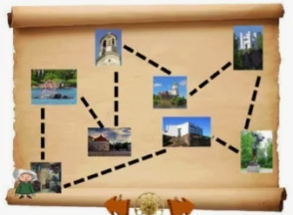
Экскурсионный маршрут — это спланированный путь следования экскурсионной группы, который включает перечень основных мест, последовательно посещаемых во время экскурсии. Задача маршрута — максимально раскрыть тему экскурсии.
Простройте экскурсионный маршрут по 3 объектам, расположенным по улице Ленина: Музыкальный фонтан; Мемориал Славы; Монумент в память о погибших в Афганистане, Чечне и других локальных военных конфликтах.
Рекомендации по составлению авторской карты.
- Начните с названия маршрута.
- Продумайте, с какого объекта начтёте экскурсию.
- Выберите из текстов важную информацию об объектах.
- Эстетично оформите авторскую карту.
- Продумайте выступление.
Желаем удачи!
Приложение
Экскурсионный маршрут по улице Ленина
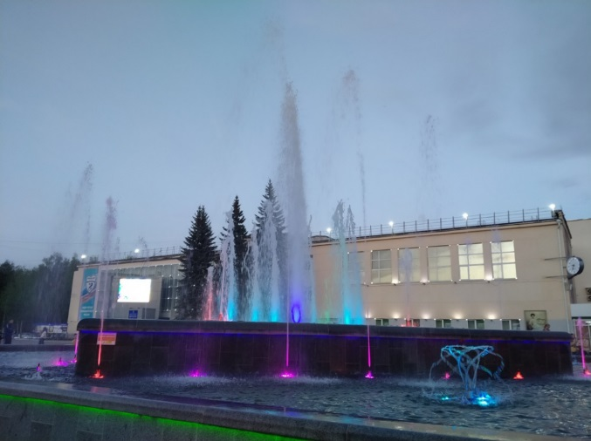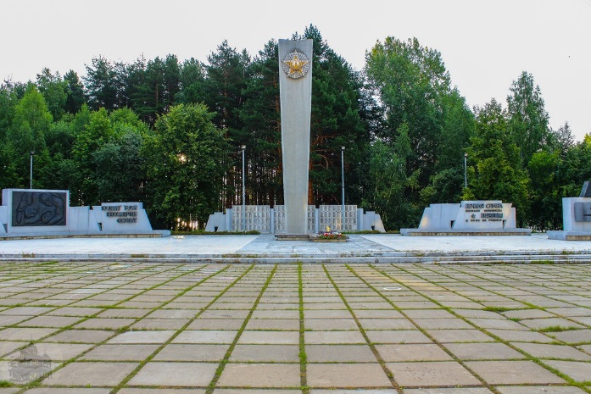
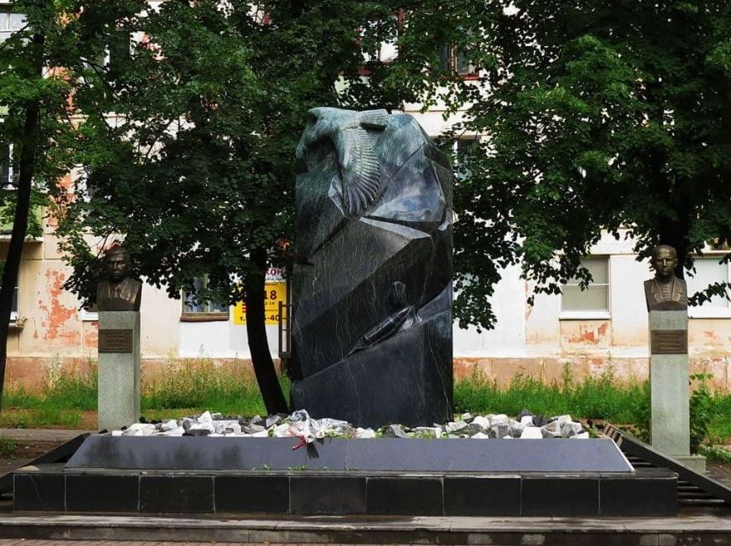
Монумент в память о погибших в Афганистане, Чечне и других локальных военных конфликтах
28 мая 2005 года был открыт и освящен монумент в память о погибших в Афганистане, Чечне и других локальных военных конфликтах. Инициатива его создания принадлежит общественной организации «Чайковский комитет ветеранов войны в Афганистане, Чечне и других локальных военных конфликтах». Автор памятника – чайковский художник Валерий Злобин.
Выполнен монумент из змеевика. Змеевик - это натуральный камень природного происхождения, а точнее горная порода. На вид она черно-зеленого цвета с хорошо выраженным «змеиным» рисунком. На латыни название камня звучит как «серпентинит» - что означает змея. Памятник из змеевика хорошо полируется, поскольку сам камень имеет небольшую твердость. Изначально монумент задумали сделать из красно-коричневого камня, по цвету похожего на скалы Кандагара в Афганистане.
Распластанная на вершине монумента убитая птица, символизирует прерванную на самом взлете молодую жизнь. У подножия обелиска - тюльпан и патрон, как символы скорби. Мраморные доски с именами 35 молодых солдат-интернационалистов окружают строгий монумент.

Мемориал Славы
Открыт 9 мая 1975 года в честь 1988 земляков, не вернувшихся с фронтов Великой Отечественной войны 1941–1945 годов.
Это высокая стела с орденом Победы наверху. Авторами монумента являются архитектор А. Я. Путин и художник А. Ф. Трушкин.
Мемориал был реконструирован в 1985 году, когда перед стелой зажгли Вечный огонь. В 1995 году была установлена Стена памяти с именами погибших воинов района.

Музыкальный фонтан
был создан в 2017 году. Решение о его строительстве возникло в рамках подготовки города к чемпионату мира по летнему биатлону, который должен был открыться в конце августа 2017 года.
Проект фонтана разработала пермская компания «Боронд». Фонтан должен был изменять форму и направление струй воды под музыку.
Особенности конструкции:
двойная квадратная чаша;
регулируемый угол наклона струй в кольцевых насадках, что позволяло создавать интересные водные эффекты;
пенные насадки для создания пышных струй.
Открытие фонтана состоялось 23 августа 2017 года на площади Карла Маркса. В церемонии участвовали выступления солистов вокальной студии «Браво», танцевального коллектива «Миллениум» и ансамбля эстрадного танца «Легион».
С 2017 года музыкальный фонтан работает ежедневно, а его программы включают игру воды и света под музыку.
Свето-музыкальный фонтан - это одна из отличительных особенностей и достопримечательностей нашего города! А еще - это любимое место встреч и отдыха. Цветные струи прохладной воды, не только завораживают внимание, но и успокаивают, настраивают на теплую и дружескую беседу и приятный отдых.
Редкий путник, вышедший побродить по родному городу, устоит перед искушением заглянуть на центральную площадь, где во всей своей красе раскинулся главный городской фонтан.
Каждый вечер, в час, когда на город спускались робкие летние сумерки, а жаркое уральское солнце только-только начинало клониться за горизонт, здесь происходило самое настоящее чудо, имя которому – «Шоу танцующих фонтанов» - воплощение магии и волшебства.
Сложно поверить, но каких-то 60 лет назад не было на этом месте ни города, ни площади, ни фонтана, а до самого неба простирались бескрайние гречишные да льняные поля.
Памятник войнам локальных войн

Модуль 3 «Презентация экскурсионного маршрута»
Индивидуальная инструкция:
1. Чем занимается экскурсовод
2. Какое оборудование использует в своей работе
3. Значимость профессии для общества
4. Презентация экскурсионного маршрута

Профессия «Электрик»
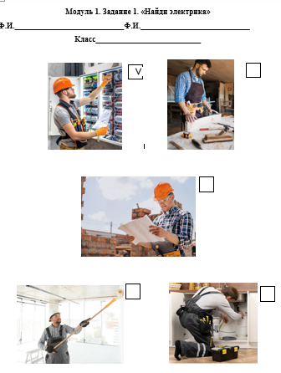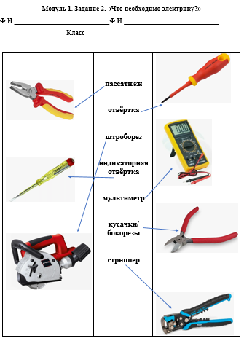
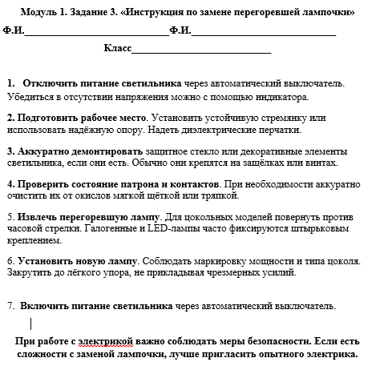
Модуль 2. Практическая часть сборка схемы «Автоматический уличный фонарь»
Что такое автоматическое уличное освещение?
Система автоматического управления уличным освещением — это простая, но мощная концепция, которая использует транзистор в качестве переключателя. При использовании этой системы ручная работа на 100% исключена. Она автоматически включает свет, когда солнечный свет опускается ниже видимой области наших глаз. Это делается с помощью датчика, называемого светозависимым резистором (LDR)
Как работают уличные фонари?
Устройство автоматически включает или выключает освещение в зависимости от изменения интенсивности света.
Когда свет падает на светочувствительное сопротивление внутри регулятора света, его сопротивление становится меньше. Затем вся цепь замыкается, и уличный свет выключается.
Автономные светильники – это оборудование, использование которого позволяет организовать уличное освещение там, где нет возможности подключиться к источнику электроэнергии, а также там, где такое подключение нецелесообразно по финансовым или иным причинам.
Ваша задача собрать «Автоматический уличный фонарь», воспользуйтесь схемами электронного конструктора «Знаток», откройте страницу 43 проект 194.
Изучите инструкцию.
Соберите по инструкции автоматический уличный фонарь.
Проверьте исправность работы автоматического уличного фонаря.
Подготовьтесь к выступлению.
Какие детали использовали? За счёт чего работает автоматический уличный фонарь?
Модуль 3 «Презентация проекта»
Индивидуальная инструкция:
1. Чем занимается электрик
2. Какие инструменты использует в своей работе
3. Значимость профессии для общества
4. Презентация проекта

Приложение 3
Необходимое оборудование
Для каждой профессии отводится отдельный кабинет. В кабинете организовано 5 рабочих мест. Одно рабочее место – 1 стол, 2 стула.
Профессия | Школа | Участники
Парикмахер |  | Расчёска, парикмахерский пеньюар, необходимые материалы для причёски (невидимки, заколки, зажимы, крабики, резинки, шпильки)
Электрик | Набор «Знаток», батарейки | Пенал с письменными принадлежностями
Программист |  | Пенал с письменными принадлежностями
Повар | Мебель: 9 столов: для жюри, сервировочный стол, 6 для классов, для продуктов  Продукты: овощи: огурцы, помидоры, капуста, перец сладкий, укроп, лук зелёный, зелёный горошек, свёкла варёная, морковь сырая и варёная, варёный картофель, сырой картофель, соль, сахар. Масло подсолнечное, майонез, сметана, йогурт.  Фрукты: яблоки, груши, банан, киви, пряная трава.  Посуда:  Разнос под овощи, разнос под фрукты (на основной стол), 12 ложек, 6 салатников, 6 подносов (для набора продуктов детьми), мусорное ведро с пакетом, салфетки. | Пенал с письменными принадлежностями. Разделочная доска (деревянная), ножик, фартук, перчатки, головной убор.  Дома поучиться обращаться с ножом.
Блогер | Дети - видеооператоры | Пенал с письменными принадлежностями. Телефон с выходом в интернет, пенал
Медсестра | халаты - 6шт., лотки деревянные-6шт., бинты-6шт., градусники (электр.)-6шт., метр измерительный-6шт., весы, ростометр, тонометр, йод-6шт., хлоргексидин , салфетки для дезинфекции-6шт, ватные диски-1уп., ватные палочки-1уп. | Пенал с письменными принадлежностями. Ножницы, одноразовые перчатки, белая футболка,
Экскурсовод | ватман А3-6шт. | Пенал с письменными принадлежностями. Цветные карандаши, фломастеры, клей –карандаш, ножницы.

Приложение 4
Критерии оценивания
1 модуль «Что я знаю о профессии»
№ | Наименование критерия | Max. баллы | Факт
1. | Найди представителя данной профессии | 1
2. | Что необходимо представителю данной профессии | по 0,5 балла за правильный ответ
3. | Последовательность | 2б-всё верно; 1б-частично верно; 0б-всё неверно
 | Итого:
2 модуль: Практическая часть
№ | Критерии оценки | Max. баллы | Факт
 | Соблюдение времени на выполнение задания | 0-не выполнил  1-частично  2-выполнил всё правильно
 | Соблюдение правил безопасной работы с колющими/режущими предметами, используемые при работе | 0-не выполнил  1-частично  2-выполнил всё правильно
 | Умение выбирать материалы (инструменты, продукты и т.д.) в соответствии с заданием | 0-не выполнил  1-частично  2-выполнил всё правильно
 | Поддержание чистоты и порядка на рабочем месте | 0-не выполнил  1-частично  2-выполнил всё правильно
 | Оригинальность идеи создания продукта | 0-не выполнил  1-частично  2-выполнил всё правильно
 | Итого:

3 модуль: Презентация продукта (социально-коммуникативный)
№ | Наименование критерия | Конкретизация критерия | Mах. баллы | Факт
1. | Приветствие экспертов, представление себя |  | 0-не выполнил  1-частично  2-выполнил всё правильно
2. | Демонстрация знаний о профессии | Название, чем занимается, значимость для общества | 0-не выполнил  1-частично  2-выполнил всё правильно
3. | Презентация продукта | Название, что для этого использовали, этапы выполнения | 0-не выполнил  1-частично  2-выполнил всё правильно
4. | Использование терминологии | Называет материалы, которыми пользовался, способы крепления и соединения | 0-не выполнил  1-частично  2-выполнил всё правильно
5. | Соблюдение времени на представление продукта |  | 0-не выполнил  1-частично  2-выполнил всё правильно
6. | Речь грамотная, чёткая, понятная |  | 0-не выполнил  1-частично  2-выполнил всё правильно
7. | Общее впечатление |  | 0-не выполнил  1-частично  2-выполнил всё правильно
 | Итого:

Приложение 5
Уважаемые участники образовательного события «Юный мастер»,
просим вас ответить на вопросы:
1.
Что понравилось? | Что не понравилось?

2.
Назови плюсы в работе твоей пары | Назови минусы в работе твоей пары

3. Продолжи фразу:

Я узнал…..

Я понял……

Я научился…….

Приложение 6
Анализ рефлексивных листов
- Что понравилось: всё понравилось, мы с другом выполняли интересные задания, у нас получилась классная причёска, было интересно, давали оригинальное название весеннему салату, работали с настоящим конструктором, кормили друг друга салатом, брали интервью.
- Что не понравилось: прошло, быстро, не стали победителями, хотелось попробовать себя в нескольких профессиях, а можно было только в одной, спорили, торопили друг друга, не хватило времени, долго делали задание.
- Плюсы в работе пары – дружба, мы очень старались, вместе было легче думать, делали все сообща, мы не ссорились, вникали, советовались, слушали друг друга.
- Минусы в работе пары - не хватило знаний о профессии, сложно было делать повязку, не могли распределить время, не правильно прочитали задание, иногда не понимали друг друга, было сложно выступать.
- Я узнал: много нового, много интересной информации об электрике, как сервировать стол на праздник, в работе нужно внимание, что снимать видео ролик сложно.
- Я понял: что все надо делать самому, что надо работать дружно и быстро, что профессия повара очень интересная, что надо иметь собранность, что хочу быть парикмахером, что даже вдвоём можно справиться с заданиями.
- Я научился: работать в паре, составлять маршрут по городу, тому, что надо уметь проигрывать, многому, чего раньше не умела, вдумчиво читать задания, быстро отвечать на вопросы, быть оперативной, быть дружными, слушать других, быстро делать работу.

Приложение 7
Ссылка ВК Гимназия: https://vk.com/wall-465757_14869

